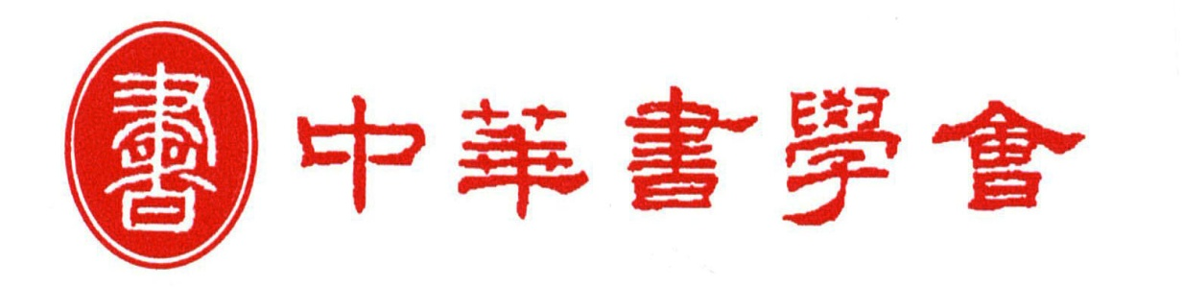

台端同道日安：
首先感謝您的熱誠參加辛丑新春開筆揮毫活動，本會因應新冠病毒肆虐在部桃事件後取消新春開筆揮毫大會現場活動，以避免大型活動群聚問題，兼顧人安為首要，改變以寄件參加作品評審作業。
恭喜 您榮獲評審一致肯定與讚許，本會謹訂於2021年4月25日（日）下午2時30分於國立國父紀念館2樓文華軒舉辦『辛丑新春開筆作品展暨榮獲特優及金獎頒獎典禮』，因室內場地容量受限，銀獎銅獎及入選等獎狀，由會逕寄達，不周之處請見諒。
本次作品展期從4月24日起至5月12日止，於國立國父紀念館文華軒及東西兩側文化櫥窗，有本會邀請名書法家83件、特優及金獎作品77件合計160件。有各種不同字體之美，琳瑯滿目，深值得您撥冗參觀指教。
順頌 時綏
中華民國書學會
會 長 張炳煌
理事長 陳美秀敬上

